L’ALCOOL ET LE SANG … NE FONT PAS BON MENAGE ! ! !

- Circuit de l’alcool dans l’organisme

- L'alcool diffuse plus rapidement dans le sang si l'individu est à jeun
…………………………………………………………………………………………..
- L'alcool diffuse dans toutes les cellules y compris dans celles de l'embryon , du fœtus et dans le lait de la mère
……………………………………………………………………………………………
- L'alcool n'est pas un aliment : il n'est pas digéré, il est seulement dégradé
……………………………………………………………………………………………
- L'alcool est éliminé par la peau (sueur) , par les reins (urine) , par les poumons (air expiré ) ; cela représente moins de 10% de la quantité d'alcool consommée.
L'alcool est dégradé par le foie.
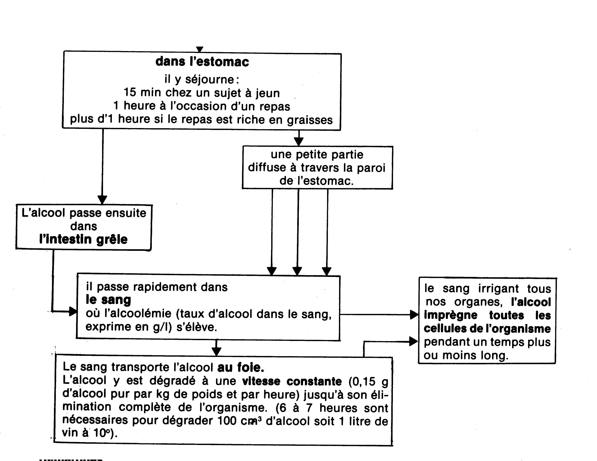

LES FERMENTATIONS

(Hygiène et biologie humaines – G.Crousols et M.Lechaud -
Editions J.Lanore 1992– p.261)

2. Les effets de l’alcool

Tous les organes sont touchés à des degrés divers selon leur sensibilité à l'alcool.

- Sur le système nerveux :
- L'alcool atteint et DETRUIT les cellules nerveuses ( qui ne se remplacent pas)
- Troubles nerveux : tremblements , confusion mentale , hallucinations , amnésie...
- Troubles du comportement : excitation , dépression , agressivité , perte des réflexes...

- Sur le foie :
L'alcool provoque la mort des cellules du foie : c'est la cirrhose du foie.
Le foie ne peut plus dégrader l'alcool et les graisses.

- Sur l'appareil circulatoire :
- Durcissement des artères
- Surmenage du cœur
- La circulation n'amène plus correctement l'oxygène et la nourriture aux cellules

- Sur l'appareil digestif :
- Brûlures et ulcères d'estomac
- Cancer de la bouche et de l'œsophage
- Troubles intestinaux

- Sur l'appareil génital :
- Impuissance
- Stérilité
- Descendance atteinte de débilité mentale

QUELQUES IDEES FAUSSES A COMBATTRE
L'alcool ne donne pas des forces ( il fait perdre toutes ses forces ) , il ne désaltère pas ( il est diurétique et donne soif) , il ne conserve pas ( il détruit les cellules) , il n'est pas un aliment (il n'est pas digéré) , il ne donne pas de virilité ( il conduit à l'impuissance )...

3. Qu’est-ce que l’alcool ?

C'est le résultat de la transformation (= une fermentation) d'un liquide sucré ( le moût) en un liquide alcoolisé (le vin , le cidre, la bière , le cognac, …) sous l'action des levures avec dégagement de gaz carbonique.

- La fermentation est l’ensemble des réactions métaboliques permettant aux micro-
organismes qui ne respirent pas de s’approvisionner en énergie.
N.B. métabolisme = ensemble des réactions bio - chimiques de l’organisme

« De longue date, l’Homme a utilisé les fermentations pour fabriquer , améliorer , conserver ses aliments . Il utilisait sans le savoir des outils vivants , les micro-organismes. Ayant pris conscience de leur existence et de leur rôle , il a cherché à les utiliser , c’est la biotechnologie . Elle utilise les organismes vivants pour la production ou la transformation des substances utiles à l’homme , par exemple dans la fabrication du pain , des boissons alcoolisées , des yaourts , des antibiotiques… »
(C.LEROY – Sciences et techniques biologiques 3 –Editions Belin - Paris 1989

Equation chimique de la fermentation alcoolique :

Glucose + levure alcool + dioxyde de carbone
(= liquide sucré)

- Liquide sucré : selon la boisson obtenue, on utilise des raisins ( vin , cognac) , des pommes ( cidre), des céréales ( bière, whisky, gin )…
- Levures : ce sont des champignons microscopiques unicellulaires qui, en absence d’air, provoquent des fermentations .
- Liquide alcoolisé :qui contient un certain degré d’alcool ( voir calculs)
- Gaz carbonique : ce gaz produit l’effervescence (pétillement, mousse)de certaines boissons alcoolisées comme la bière et le champagne.

4.Alcool et liqueur sont deux substances totalement différentes

La liqueur est un alcool dans lequel on a fait macérer des fruits et du sucre
(ex : liqueur de cerises , liqueur de poires ): on ne fabrique pas un alcool; cette technique peut d'ailleurs être pratiquée chez soi.

L'alcool est un liquide produit par la fermentation d'un jus sucré avec production d'alcool ( ex : le Calvados est produit à partir du jus de pommes ).Cette technique ne peut être faite par un particulier mais dans une distillerie.

5.Le degré d'alcool dans une boisson

- THEORIE : le degré d'alcool est le pourcentage en volume d'alcool pur.
Exemple : 10° ou 10%
Un litre d'alcool pur pèse 800 g ( densité de l'alcool : 0,8).

- Exemple : un litre de vin à 10° ( ou 10% ) contient 80 g d'alcool pur.
800 g 100% alcool pur

................ 10 % alcool pur

- EXERCICES :

- Dans un litre de whisky à 45° , quelle est la quantité d'alcool pur ?

- Dans un verre de whisky ( 20 cl) à 45° , quelle est la quantité d'alcool pur?

- Une bière de 33 cl titrant 10° apporte 25 g d'alcool pur. Vrai ou Faux . Justifiez.

- d) Quel est le degré d’alcoolémie ,après 1 h ,des personnages qui suivent,
- sachant qu’ils peuvent consommer plusieurs verres.
- Aidez-vous du tableau ci-dessous.

Degré d’alcool et alcoolémie

Boissons ( 10 cl) | Masse d’alcool pur  ( en g) | Alcoolémie ( à jeun) 1 heure après l’absorption
Boissons ( 10 cl) | Masse d’alcool pur  ( en g) | Homme ( 75 kg) | Femme ( 55 kg)
Bière à 5° | 4 | 0,08 | 0,12
Vin à 10° | 8 | 0,15 | 0,24
Champagne (12°) | 9,6 | 0,18 | 0,29
Porto (20°) | 16 | 0,30 | 0,48
Apéritif (25°) | 20 | 0,38 | 0,60
Liqueur (35°) | 28 | 0,53 | 0,85
Cognac(40°) | 32 | 0,60 | 0,97
Calvados(45°) | 36 | 0,68 | 1,09

- Bernard : 50 cl de champagne + 50 cl de vin + 10 cl de calvados :

- Arnaud : 5 cl de porto + 30 cl de bière :

- Bénédicte : 20 cl de vin :

- Paulo : 50 cl de bière +10 cl de cognac :

- Carole : 10 cl de champagne + 10 cl de vin + 10 cl de liqueur :

Sachant que le taux d’alcoolémie autorisé si l’on conduit un véhicule est de
- 0,5 quel(s) est (sont) celui (ceux) qui pourrait (aient) reprendre le volant.

e) A partir du tableau ci-dessous, déterminez pour les 5 personnages les effets
observés.

Alcoolémie ( en g/l) | Effets observés
0,2…………………………………………...  0,4…………………………………………...  0,6…………………………………………...  0,8…………………………………………..  1…………………………………………….  1,2………………………………………….  1,4………………………………………….  1,6………………………………………….  1,8………………………………………….  2 à 3………………………………………  3 à 3,5………………………………………  3,5 à 4,5……………………………………  au delà de 4,5……………………………. | Pas d’effet ou légère excitation  Rougeurs  Allongement du temps de réaction  Troubles de la parole  Incoordination motrice  Vision trouble  Dilatation des pupilles  Ivresse clinique chez 50% des pers.  Agressivité  Ivresse clinique chez 100% des pers.  Troubles de la conscience  Coma  Mort

- Bernard :
- Arnaud :
- Bénédicte :
- Paulo :
- Carole :

- L’alcoolisme peut provoquer plusieurs maladies. Recherchez dans un dictionnaire ce que
sont ces maladies .
- Cirrhose :

- Délirium tremens :

- Polynévrite alcoolique :

